**Especificación de requisitos de software**

**Proyecto: Protección Barrial APP**

**Contenido**

**FICHA DEL DOCUMENTO**

**CONTENIDO**

**1- INTRODUCCIÓN 3**

1.1- Propósito **3**

1.2- Alcance **3**

1.3- Personal involucrado **3**

1.4- Definiciones, acrónimos y abreviaturas **5**

1.5- Referencias **5**

1.6- Resumen **5**

**2- DESCRIPCIÓN GENERAL 5**

2.1- Perspectiva del producto **6**

2.2- Características de los usuarios **6**

2.3- Restricciones **6**

**3- REQUISITOS ESPECÍFICOS** **7**

3.1- Product Backlog  **7**

3.1.1- Product Backlog  **7**

3.2- Sprints  **7**

3.2.1- Sprint 1  **8**

3.2.2- Sprint 2  **9**

3.2.2- Sprint 3 **10**

1. **Introducción**

Este documento es una Especificación de Requisitos Software (ERS) para la aplicación de Protección Barrial. Esta especificación se ha estructurado basándose en las directrices dadas por el estándar IEEE Práctica Recomendada para Especificaciones de Requisitos Software ANSI/IEEE 830, 1998.

* 1. **Propósito**

El presente documento tiene como propósito definir las especificaciones funcionales, para el desarrollo de una aplicación de seguridad y vigilancia que permitirá a los vecinos alertarse sobre actos delictivos, accidentes y emergencias las 24 horas del día.

* 1. **Alcance**

Esta especificación de requisitos está dirigida al usuario del sistema, habitantes de dicho barrio donde se aplica el uso de la respectiva aplicación.

* 1. **Personal involucrado**

|  |  |
| --- | --- |
| **Nombre** | Nicolás Rafael Molina |
| **Rol** | Administrador, Desarrollador y tester |
| **Categoría profesional** | Estudiante de la Tecnicatura en Desarrollo Web y Aplicaciones Digitales |
| **Responsabilidad** | Desarrollo del software. Pruebas de calidad del software. Toma de decisiones en el equipo de desarrollo |
| **Información de contacto** | Mail: nicomolina191@hotmail.com |

|  |  |
| --- | --- |
| **Nombre** | **Pablo Nicolás Villalba** |
| **Rol** | Administrador, Desarrollador y tester |
| **Categoría profesional** | Estudiante de la Tecnicatura en Desarrollo Web y Aplicaciones Digitales |
| **Responsabilidad** | Desarrollo del software. Pruebas de calidad del software. Toma de decisiones en el equipo de desarrollo. |
| **Información de contacto** | Mail: [Pablonicovillalba2193@gmail.com](mailto:Pablonicovillalba2193@gmail.com) |

|  |  |
| --- | --- |
| **Nombre** | Zerda Guillermo Javier |
| **Rol** | Administrador, Desarrollador y tester. |
| **Categoría profesional** | Técnico en Desarrollo Web y Aplicaciones Digitales |
| **Responsabilidad** | Desarrollo del software. Pruebas de calidad del software. Toma de decisiones en el equipo de desarrollo |
| **Información de contacto** | Mail: [ghijan007@gmail.com](mailto:ghijan007@gmail.com)  Tel: 351-6824360 |

|  |  |
| --- | --- |
| **Nombre** | Mecodangelo Martin |
| **Rol** | Administrador, Desarrollador y tester. |
| **Categoría profesional** | Técnico en Desarrollo Web y Aplicaciones Digitales |
| **Responsabilidad** | Desarrollo del software. Pruebas de calidad del software. Toma de decisiones en el equipo de desarrollo |
| **Información de contacto** | Mail: [mmecodangelo@outlook.com](mailto:mmecodangelo@outlook.com) |

|  |  |
| --- | --- |
| **Nombre** | Molina Augusto |
| **Rol** | Administrador, Desarrollador y tester. |
| **Categoría profesional** | Estudiante de la Tecnicatura en Desarrollo Web y Aplicaciones Digitales |
| **Responsabilidad** | Desarrollo del software. Pruebas de calidad del software. Toma de decisiones en el equipo de desarrollo |
| **Información de contacto** | Mail: augmolina2018@gmail.com |

* 1. **Definiciones, acrónimos y abreviaturas**

|  |  |
| --- | --- |
| **Nombre** | **Descripción** |
| **UsuarioAdmin** | Administradores de la aplicación y sitio web. |
| **Usuario** | Personas que usarán la aplicación por seguridad barrial |
| **SIS-I** | Sistema de Información Web para la Gestión de Procesos Administrativos y App Barrial |
| **ERS** | Especificaciones de Requisitos Software |
| **RF** | Requerimietos Funcional |
| **RNF** | Requerimentos No Funcional |
| **FTP** | Protocolo de Transferencia de Archivos |
| **APP** | App Virtual |

* 1. **Referencias**

|  |  |
| --- | --- |
| **Título del documento** | **Referencia** |
| Standard IEEE 830 - 1998 | IEEE |

* 1. **Resumen**

En este proyecto se desarrollarán las diferentes visiones y objetivos que tenemos para esta aplicación y el entorno. Se hablará de las funcionalidades de la aplicación, las actividades y las tareas relacionadas al desarrollo de software que tendrá cada integrante del equipo a lo largo del proyecto. Las restricciones , los requisitos específicos y el calendario donde se prevé el tiempo que supondría la realización de cada faceta para el lanzamiento final de la aplicación.

1. **Descripción general**
   1. **Perspectiva del producto**

El sistema Protección Barrial APP será un producto diseñado para trabajar en entornos Windows, Android e IOS, lo que permitirá su utilización de forma rápida y eficaz, además de facilitar el acceso a la mayoría de los clientes, ya que pueden utilizar la aplicación en cualquier modelo de celular, tablet, notebook y pc.

* 1. **Características del usuario**

|  |  |
| --- | --- |
| **Tipo de usuario** | Administrador y Desarrollador. |
| **Formación** | Estudiante de la Tecnicatura en Desarrollo Web y Aplicaciones Digitales. |
| **Actividades** | Control y manejo del sistema. |

|  |  |
| --- | --- |
| **Tipo de usuario** | Usuarios generales |
| **Formación** | No aplica. |
| **Actividades** | Manejo de las funciones de la aplicación aptas para usuarios finales. |

* 1. **Restricciones**
* Interfaz para ser usado necesita conexión a Internet.
* Interfaz para ser usada en celulares, tablet , notebook y PC de escritorio.
* Compatible con Windows, Mac, Android e IOS.
* Lenguajes y tecnologías en uso: HTML,CSS y JavaScript.

1. **Requisitos específicos**
   1. **Product Backlog**

**- #3 UsuarioAdmin: Como integrantes del proyecto Protección Barrial APP queremos crear una app que facilite la conectividad en el barrio en torno a la inseguridad y/o emergencias.**

**-#10 UsuarioAdmin: Como administrador quiero insertar Google Maps en el sitio y la app para que los usuarios puedan ubicarse con mayor facilidad.**

**-#15 UsuarioAdmin: Como administrador del sitio quiero que el usuario utilice el formulario de contacto para comunicarse con nosotros.**

**-#17 UsuarioAdmin: Como administrador quiero realizar un formulario para que el usuario pueda crearse una cuenta.**

**-#18 UsuarioAdmin: Como administrador del sitio quiero crear el login HTML para que el usuario pueda loguearse en la app.**

**-#25 UsuarioAdmin: Como administrador hago pagina Home Protección Barrial APP para que el usuario pueda acceder a la información de la app.**

* 1. **Sprints**

|  |  |
| --- | --- |
| **N° de Sprint** | **1** |
| **Sprint Backlog** | * Especificación de Requerimientos IEEE- 830 (Foro y GitHub) * Front: Estructura HTML * [Git](https://acceso.ispc.edu.ar/mod/resource/view.php?id=8284) : Instalación y registración * Kanban * Mapa del Sitio |
| **Responsabilidades** | **Zerda Guillermo Javier:** Especificación de Requerimientos IEEE- 830 (Foro y GitHub)  **Pablo Nicolás Villalba, Mecodangelo Martin y Nicolás Rafael Molina:** Front: Estructura HTML, Kanban [Git](https://acceso.ispc.edu.ar/mod/resource/view.php?id=8284) : Instalación y registración  **Augusto Molina:** Mapa del Sitio |
| **Calendario** | **entrega 12/10** |
| **Inconvenientes: error en la consola de git de Guillermo Zerda, en dos ocasiones hicimos git push(Nicolás Molina y Pablo Villalba) si haber hecho git pull origin main lo que nos borró algunos avances y tuvimos que recrearlos.** | |

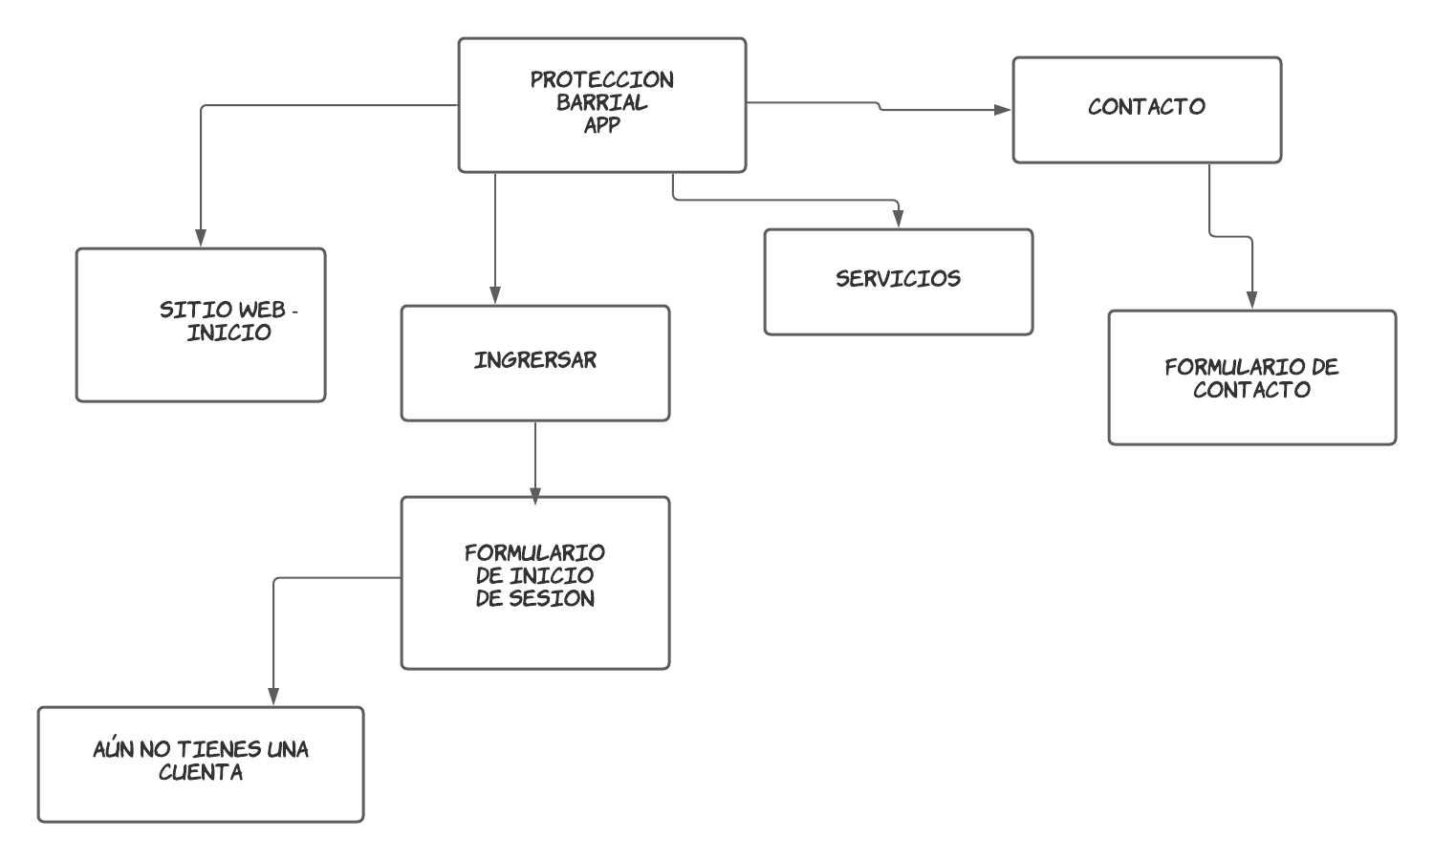

|  |  |
| --- | --- |
| **N° de Sprint** | **2** |
| **Sprint Backlog** | **Frontend:**   * **HTML : Navegabilidad - Links correctos** * **BOOSTRAP** * **CSS** * **Responsive**   **Backend:**   * **Script de la BD en MySQL** * **Consultas : Insert - Select** |
| **Responsabilidades** | **Zerda Guillermo Javier , Pablo Nicolás Villalba**  y **Mecodangelo Martin: HTML : Navegabilidad - Links correctos, BOOSTRAP y CSS.**  **Nicolás Rafael Molina: Responsive y CSS.**  **Pablo Nicolás Villalba**, **Mecodangelo Martin y Augusto Molina:Script de la BD en MySQL y Consultas : Insert - Select.**  **Pablo Nicolás Villalba y Zerda Guillermo Javier: Actualización documento IEEE 830.** |
| **Calendario** | **entrega 02/11** |
| **Inconvenientes: error en MySQL Workbench no conectaba con el servidor local (Pablo Villalba) tuve que desintalar e instalar de nuevo.**  **Persiste el error en la consola de git de Guillermo Zerda.** | |

|  |  |
| --- | --- |
| **N° de Sprint** | **3** |
| **Sprint Backlog** | **Frontend + Backend:**   * Producto funcionando con inicio de sesión y registro de usuarios. * El Entregable de este sprint será el resultado de las iteraciones anteriores, con un producto incremental en lo que respecta a funcionalidades. |
| **Responsabilidades** | **Augusto Molina, Pablo Nicolás Villalba,** **Mecodangelo Martin y Nicolás Rafael Molina:** Creación de funciones en el archivo Javascript(funciones para la página de registro(cálculo de edad, validación de campos y alertas), login(validación de campos, alertas (hechas en archivo php con javascript)), creación de los archivos PHP, Correcciones en el CSS, creación de base de datos en el host gratuito, conexión de la base de datos a la página web, realización del video, actualización del documento IEEE 830, creación de la página “¿Olvidaste la contraseña?”. |
| **Calendario** | **Entrega 21/11** |
| **Inconvenientes:**   * Problemas al realizar el comando “git pull origin main”: 3 integrantes tuvimos problemas al ejecutar el comando “git pull origin main”, el integrante Augusto Molina no le tomaba su rama del proyecto así que, por lo tanto, tuvo que crear otra rama adicional y borrar la anterior. * Problema al intentar registrar los datos del usuario en la base de datos, nos aparece un error al conectar a la base de datos desde el host de la página web. * Error al intentar registrar el usuario en la base de datos: nos dimos cuenta que al intentar registrar el usuario no tomaba ningún dato ingresado, detectamos que el error estaba en una variable mal llamada en el archivo de registro. * Error de sintaxis a la hora de realizar la consulta a la base de datos, la función “mysqli_query” estaba mal escrita, por lo tanto, no podía realizar la consulta y aparecía la alerta de error. * Uno de los integrantes del grupo se le rompió la computadora por tres días. | |

**\*Adjunto imagen del error del comando “git pull origin main”:**

